EMISSÃO DE PEDIDOS

**INSERIR PRIMEIRO NOME PARA CLIENTES CADASTRADOS**

**OU CLICAR NO BINÓCULO PARA LOCALIZAR . (ATALHO F2 )**

**\*Tela de clientes na página 2**

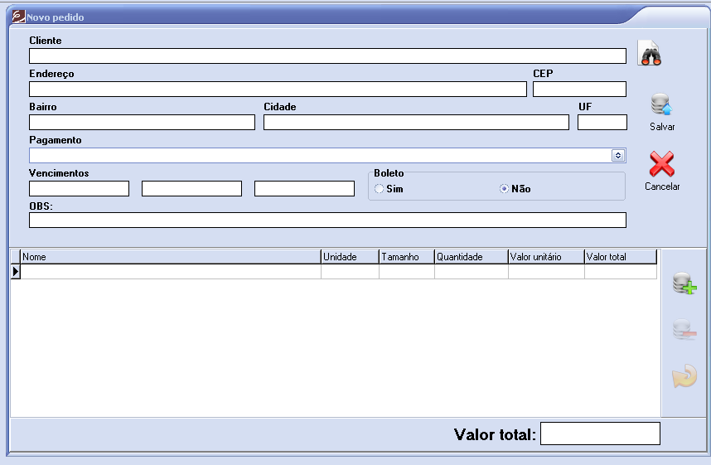

ADICIONAR PRODUTOS (ATALHO F4) **\*Tela de produtos na página 3**

ADICIONAR O CEP E AO SAIR DO CAMPO ENDEREÇO SERÁ PREENCHIDO

ATUALIZAR VALORES QUANDO O VALOR UNITÁRIO FOR ALTERADO

(ATALHO F7)

**SELECIONAR FORMA DE PAGAMENTO**

**LOCALIZAR CLIENTES**

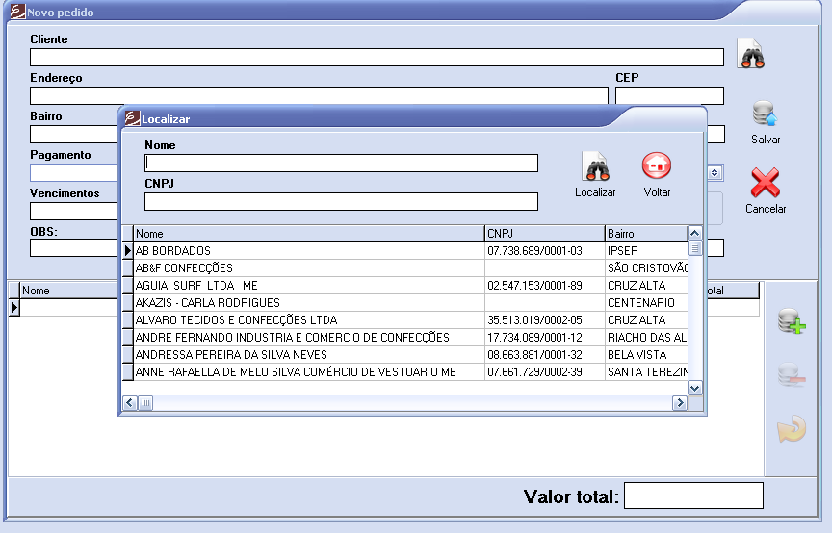

CLICAR 2 VEZES NO CLIENTE DESEJADO. IRA VOLTAR PARA A TELA DE PEDIDO. CONFERIR DADOS DO CLIENTE

DIGITAR PRIMEIRO NOME DO CLIENTE, AGUARDAR 2 SEGUNDOS OU CLICAR EM LOCALIZAR

**LOCALIZAR PRODUTOS**

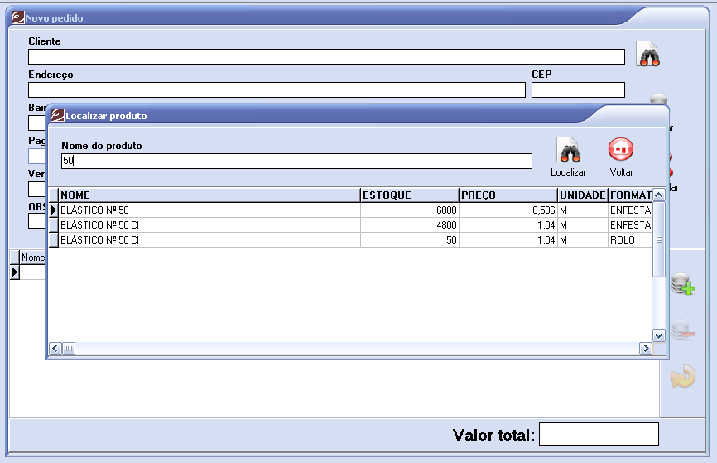

CLICAR 2 VEZES NO PRODUTO DESEJADO. IRA VOLTAR PARA A TELA DE PEDIDO. CONFERIR DADOS DO PRODUTO

DIGITAR PARTE DO NOME DO PRODUTO, AGUARDAR 2 SEGUNDOS OU CLICAR EM LOCALIZAR

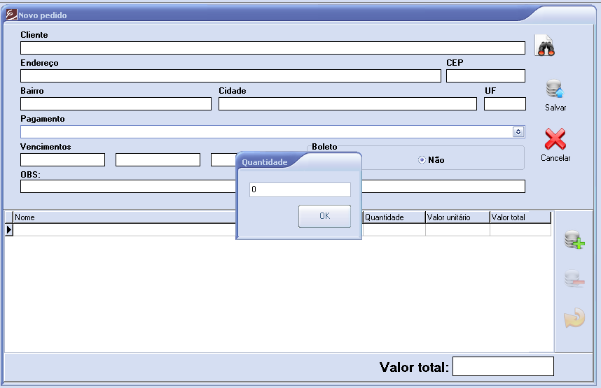

**DEPOIS DE TODOS OS DADOS PREENCHIDOS CLICAR EM SALVAR** 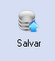

DIGITAR A QUANTIDADE DESEJADA QUE HOUVER EM ESTOQUE E CLICAR EM OK. OU DAR ENTER

**EM SEGUIDA IMPRIMIR**